何妨呐

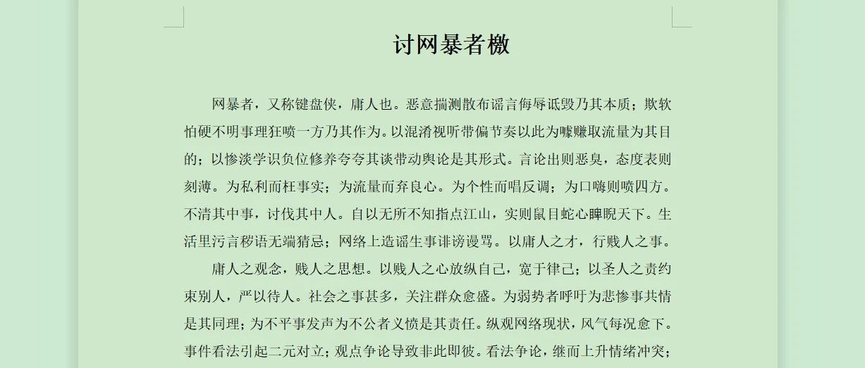

# 讨网暴者檄文

原创  何妨呐  [这是一个令人疑惑的星球](javascript:void(0);)

网暴者，又称键盘侠，庸人也。恶意揣测散布谣言侮辱诋毁乃其本质；欺软怕硬不明事理狂喷一方乃其作为。以混淆视听带偏节奏以此为噱赚取流量为其目的；以惨淡学识负位修养夸夸其谈带动舆论是其形式。言论出则恶臭，态度表则刻薄。为私利而枉事实；为流量而弃良心。为个性而唱反调；为口嗨则喷四方。不清其中事，讨伐其中人。自以无所不知指点江山，实则鼠目蛇心睥睨天下。生活里污言秽语无端猜忌；网络上造谣生事诽谤谩骂。以庸人之才，行贱人之事。

庸人之观念，贱人之思想。以贱人之心放纵自己，宽于律己；以圣人之责约束别人，严以待人。社会之事甚多，关注群众愈盛。为弱势者呼吁为悲惨事共情是其同理；为不平事发声为不公者义愤是其责任。纵观网络现状，风气每况愈下。事件看法引起二元对立；观点争论导致非此即彼。看法争论，继而上升情绪冲突；观点对立，继而又到人肉暴力。指明谩骂评论嘲讽无所不用其极；私信轰炸发帖诋毁无处不显其恶。发极不负责之恶意言论，酿网络暴力之悲惨事件。

回溯数年，前有杭州女子取快递被恶意造谣，又有粉发女孩保研后被无端诋毁；止看当下，去年有刘学洲因寻亲被极端网暴，今日有丧子母亲因穿着而被谩骂中伤。这等心揪之事还会不会发生，尚未可知。如此犯罪之行会不会严惩，亦未可料。

网络庸人无有共情之心，真是良心已泯；网暴贱人无有道德底线，实乃人类之屑。

惨剧之发生，惨祸之酿成。除开网络庸人之罪，亦有平台监管之过。事件发生，评论甚多，有九成上评论乃同情与惋惜，却为何推流仅一成之恶意言论？平台纵容其造谣生事，管理放任其诋毁侮辱。总平台毫无监管之责，其算法推荐是否天然利好于网暴言论之传播？大管理亦有纵容之过，其惩罚力度是否始终停滞于禁言违规之小措？

让少数极端分子之恶臭之语成为流量主流，以流量助推为上良心为下之平台，实乃有姑息纵容之过。出事后方见其假惺惺封禁网暴者账号，倘若不出事，莫不是让人血馒头任其去吃，自己从中赚取流量之利乎？此等小人之举，实乃万方所唾弃也。

吾所愿者，天下公义之士皆所愿者，乃能求同存异也。网络声音众多，众口难一，古人云，英雄所见略同，君子所见略同。在吾看来，君子并非能所见略同，然君子必能和而不同。愿吾等平庸之士皆能做到所发之言，所做之事，如阳明先生所提倡曰:致良知。

预览时标签不可点

修改于

微信扫一扫  
关注该公众号

[知道了](javascript:;)

微信扫一扫  
使用小程序

[取消](javascript:void(0);) [允许](javascript:void(0);)

[取消](javascript:void(0);) [允许](javascript:void(0);)

×

分析

：  ，  ，  ，  ，  ，  ，  ，  ，  ，  ，  ，  ，  。   视频  小程序  赞  ，轻点两下取消赞  在看  ，轻点两下取消在看  分享  留言  收藏

精选留言



KWX来自山西

句式整齐又灵活，语气铿锵有力，反问咄咄逼人，让人叹服。[强][强][强]



这是一个令人疑惑的星球来自

兄台过誉了。面对新闻时事和社会痛点，要做一点自己的事情，发一些自己的声音。



KWX来自山西

以笔为剑，以文为枪，给网暴者猛烈地抨击和批驳。让人在污浊的现实中发现一点光明，一点安慰。你非常优秀[强][强][强]



陈来自四川

以前学社会学的时候讨论人的问题还是社会的问题，答案是都有问题，而且是相辅相成。疫情后岂止是无成本的键盘网暴越来越多，各地到处都是持刀伤人事件，好多都是压着不让报道，玛德一天天的底层互害，起劲的很。个个挥刀向弱者也是厉害的很。。哎。



帅元来自江苏

请问该如何划定必要的网络监督和网暴呢



这是一个令人疑惑的星球来自

我个人这么理解:监督对事不对人，网暴对事对人对朋友对家庭对学校。



帅元来自江苏

确实如此，我也茅塞顿开了



Salieri来自重庆

强者愤怒，抽刀向更强者；弱者愤怒，抽刀向更弱者。



莲花芳香来自河南

[强][强][强]一气呵成，痛快淋漓！



Nadezhda Solomonovna Norshteyna来自云南

好，支持

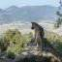

于你同行来自辽宁

回到常识中来，会有很多问题[撇嘴]



央洋氧漾来自贵州

可以细说吗？（真诚发问）



拨云‘健’日来自北京

这些又蠢又坏的蛋不会滚走，建立有效机制，在出现类似问题时能及时干预并积极帮助受害者度过难关，特别是心理上的难关。健全法律，再出现类似作恶的，第一时间严惩不贷。 希望我们的社会多些温暖，少些蠢坏，即使有也要让她们在想做恶时有所忌惮，做恶后受到惩罚。



WIND来自湖北

支持，太有才了[色][色][色]

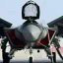

jingch来自

坚决支持



JCJ来自陕西

想加微信



根治海河来自河南

[强][强][强]